JOBSHEET 2
PRAKTEK DASAR PEMROGRAMAN

Nama | Filbert Nathaniel Sitorus
Kelas | 1C
No. Absen | 11

2.1 Percobaan 1 : Penggunaan Variabel
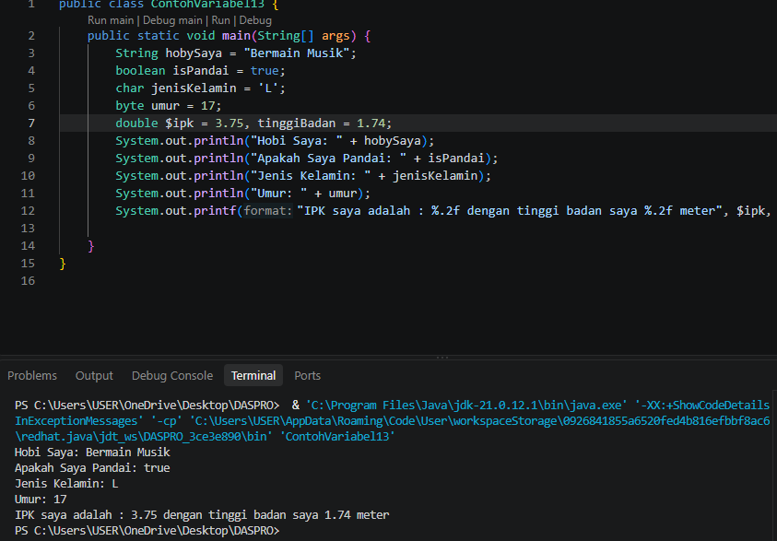
Pertanyaan
1. Silakan Anda ubah nama variabel sehingga model penamaan variabel menjadi baik dan benar!
2. Untuk apakah %s pada statement dibawah ini? System.out.println(String.format("Saya beripk %s, dengan tinggi badan %s", $ipk, tinggi));
3. Apakah ada yang bisa digunakan selain %s? Sebut dan jelaskan!
Jawaban
- Saya mengubah nama variabel agar lebih singkat, jelas, dan mudah dipahami. Jadi, saat ingin memanggil atau mengubah data, kodenya lebih mudah dibaca.kita cantumkan di akhir dari string. Contoh :
- %s digunakan untuk menampilkan data berupa teks/String. Nilainya diambil dari variabel yang ditulis setelah teks tersebut.
- Ada beberapa format selain %s, yaitu:
%d → untuk angka bulat
%f → untuk angka desimal
%n → untuk membuat baris baru
%b → untuk nilai true/false (Boolean)

2.2 Percobaan 2 : Penggunaan Tipe Data
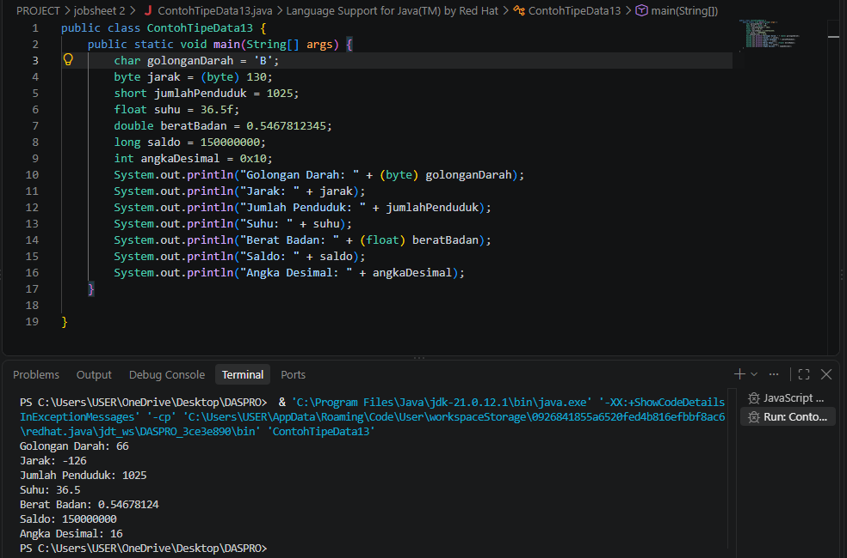

Pertanyaan
1. Mengapa ketika menampilkan nilai hasilnya bukan A ?
2. Apa maksud sintak byte jarak = (byte) 130 ? kemudian mengapa ketika ditampilkan hasilnya berubah?
3. Pada float suhu = 60.50F; , silakan hilangkan F kemudian jalankan kembali. Apa yang terjadi?
4. Mengapa ketika menampilkan nilai berat , hasilnya berubah?
5. Maksud inisialisasi 0x10 pada variabel angkaDesimal digunakan untuk apa?
Jawaban
- 1. Nilai A berubah menjadi 65 karena huruf A dalam kode ASCII memiliki nilai 65 dan diubah menjadi tipe byte.
- 2. byte jarak = (byte) 130 memaksa angka 130 masuk ke tipe byte. Karena byte hanya bisa menyimpan angka dari -128 sampai 127, terjadi overflow sehingga hasilnya menjadi -126.
- 3. Jika huruf F dihapus, akan terjadi error. Hal ini karena angka desimal seperti 60.50 secara default dianggap sebagai double, sedangkan variabelnya bertipe float.
- Nilai berat berubah karena tipe double diubah menjadi float. float memiliki ketelitian yang lebih rendah, sehingga angka desimalnya bisa sedikit berubah.
- 0x10 menunjukkan angka dalam bentuk heksadesimal. Nilai 0x10 sama dengan 16 dalam desimal.

2.3 Percobaan 3 : Penggunaan Operator
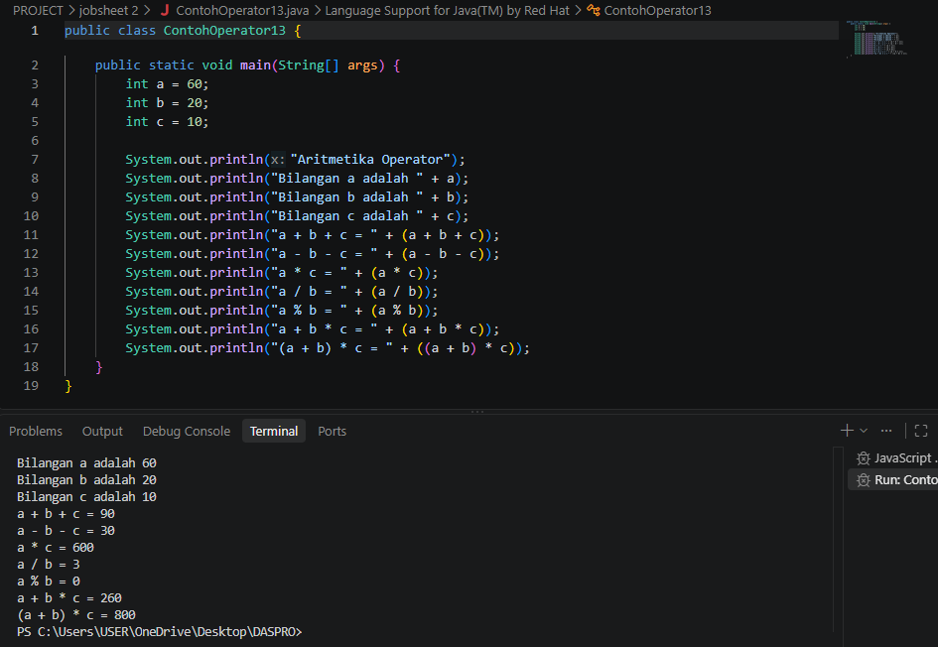
Pertanyaan
1. Jelaskan menurut pendapat Anda perbedaan antara a+b*c dan (a+b)*c ?
2. Apakah perbedaan a/b dan a%b!

Jawaban
- Perbedaannya ada pada urutan perhitungan.
A+b*c → perkalian b*c dikerjakan lebih dulu.
(a+b)*c → a+b dikerjakan dulu karena ada tanda kurung.
- / → digunakan untuk pembagian.
% → digunakan untuk mencari sisa pembagian (modulo).

2.4 Percobaan 4 : Studi Kasus
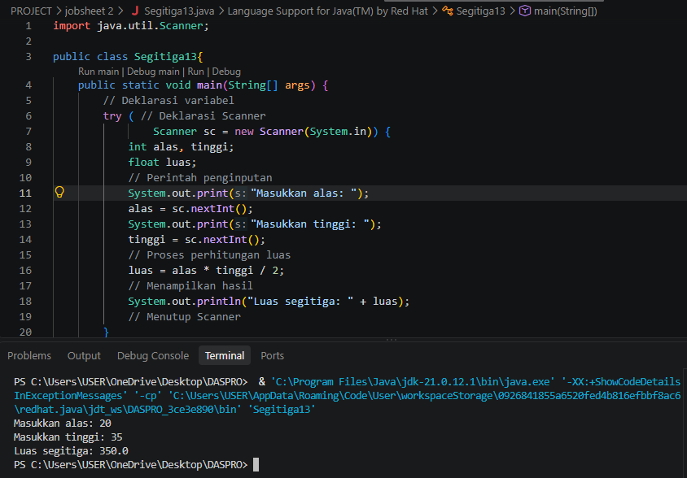
Pertanyaan
1. Jelaskan mengapa harus melakukan deklarasi Scanner di praktikum percobaan 4 diatas?
2. Jelaskan apa kegunaan potongan program dibawah ini!
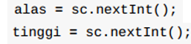
Jawaban
- Scanner digunakan agar program bisa membaca input yang diketik oleh pengguna melalui keyboard.
- alas = sc.nextInt(); → mengambil angka dari pengguna dan menyimpannya ke variabel alas.
tinggi = sc.nextInt(); → mengambil angka dari pengguna dan menyimpannya ke variabel tinggi.

2.5 Percobaan 5 : Studi Kasus
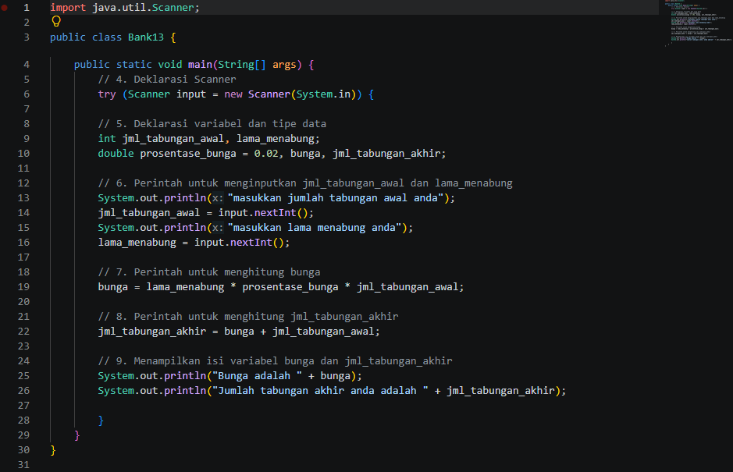
Output :
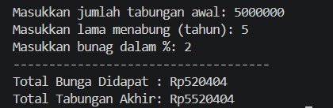

Tugas
- Studi Kasus 1: Pak Danur Adalah karyawan PT. XYZ dengan gaji pokok sebsar Rp. 5.000.000/bln. Di PT XYZ tersebut setiap karyawan mendapat tunjangan anak sesuai dengan jumlah anak yang dimiliki. Besaran tunjangan anak perbulan Adalah Rp. 100.000/anak. Selain itu karyawan juga dipotong setiap bulan untuk simpanan wajib dana pensiun dari gaji pokoknya sebesar 10%. Berapa gaji bersih yang diterima PakDanur setiap bulannya dengan jumlah anaknya Adalah 4?
Jawaban : Rp. 4.900.000
- Modifikasi program yang sudah Anda buat pada studi kasus 1 dengan mengubah gaji pokok, tunjangan anak per bulan dan jumlah anak menjadi input dinamis!
Jawaban : 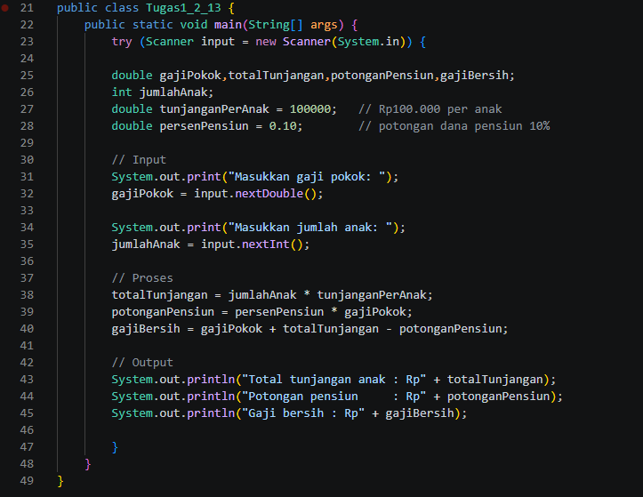

- Studi Kasus 2: Pak Tono mempunyai tanah dengan lebar 30 meter dan Panjang 100 meter. Pak Tono akan membuat 1 kolam ikan berbentuk lingkaran dengan diameter 5 meter serta akan membuat taman bunga berbetuk persegi dengan Panjang sisi 2 meter. Berapakah luas tanah yang tidak digunakan oleh pak Tono?
Jawaban : 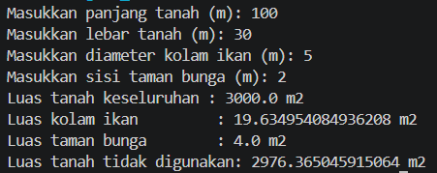
- Modifikasi program yang sudah Anda buat pada studi kasus 2 dengan mengubah lebar, panjang, diameter dan sisi menjadi input dinamis!
Jawaban : 